**高一年级政治 第7课时**

**《4课1框 我国的个人收入分配》**

**3课后作业**

**（10道选择题）**

**单项选择题 下列各题的四个选项中，只有一项最符合题意。**

1.我国现行的分配制度是（ ）

A.实行按劳分配 B.以按劳分配为主体，多种分配方式并存

C.以公有制为主体，多种所有制共同发展 D.按生产要素分配

2.按劳分配有助于充分调动劳动者的积极性和创造性，激励劳动者努力学习科学技术、提高劳动技能，促进社会生产的发展。实行按劳分配的前提是（ ）

A.产业结构优化升级 B. 实现了资源的优化配置

C. 生产资料公有制 D.社会主义条件下人们劳动的性质和特点

3.对现阶段我国的分配制度，下列说法正确的是（ ）

①企业里工人的工资收入属于按劳分配所得

②公有制经济中职工的收入属于按劳分配所得

③工程师提供新技术获得的收入属于按生产要素分配所得

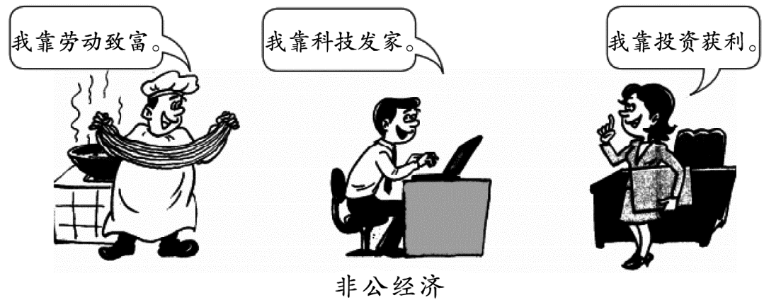④农民转让土地承包经营权获得的收入属于按生产要素分配所得

A．①② B．①④ C．②③ D．③④

4.上面漫画中，三个人分别走上了富裕之路。他们的收入都属于（ ）

A．按劳动要素分配 B.按生产要素分配

C．按技术要素分配 D.按资本要素分配

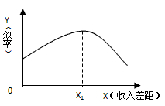5.右图表示效率与收入差距的关系，横轴X代表收入差距，纵轴Y代表效率，原点O表示绝对的平均主义和绝对的低效率。曲线表示效率随着收入差距的扩大而变化的情况。该图表明（ ）

A.效率越高收入差距越大

B.效率与收入差距成反比

C.在X 1 之前，效率与收入差距成反方向变化

D. 收入差距扩大到一定程度之后，效率会降低

6.我国高度重视扩大中等收入群体。近年来，全社会收入差距逐渐缩小，中等收入群体规模不断扩大，迈向“橄榄型”分配结构仍有发力空间。形成橄榄型分配格局，关键是让中等收入群体持续扩大。扩大中等收入群体（ ）

①关系到全面建设小康社会目标的实现

②有利于维护社会稳定，释放消费红利

③是实现基本公共服务平均化的具体措施

④是消除收入差距，促进社会公平的制度保证

A.①② B.①③ C.②④ D.③④

7.亚当·斯密说过：“如果一个社会的经济发展成果不能真正分流到大众手中，那么它在道义上将是不得人心的，并且是有风险的，因为它注定会威胁到社会的稳定。”这句话强调的是（ ）

①公平的收入分配有助于协调人们的利益关系

②分配不合理会降低效率，阻碍生产的发展

③分配方式对生产起到决定作用

④收入分配要注重公平

A.①② B. ①④ C.②③ D. ③④

8.中央《关于完善农村土地所有权承包权经营权分置办法的意见》提出，实行农村土地所有权、承包权、经营权分置并行，着力推进农业现代化“三权分置”改革对推进进农业现代化的影响路径是（ ）

①实现土地的适度规模经营 ②促进土地经营权合理流转

③提高农业生产率 ④明晰土地产权关系

A．①→②→①→③ B．③→④→②→①

C．④→②→①→③ D．①→①→②→③

9.为加强癌症、罕见病等重大疾病防治，进一步减轻大病患者、困难群众医疗负担，2018年我国将17种抗癌药纳入医保目录，2019年又对21个罕见病药品给予增值税优惠，同时降低并统一大病保险起付线，报销比例由50%提高到60%。材料表明（ ）

①城乡居民的实际收入得到较大提高 ②我国坚持以人民为中心的发展理念

③我国公民民主权利有切实物质保障 ④再分配是促进社会公平的重要举措

A．①② B．①③ C．②④ D．③④

10. 下表为2016年某省居民人均收入主要指标调查数据，从中可以得出的结论是（ ）

|  |  |  |  |
| --- | --- | --- | --- |
| 指标 | | 绝对数(元) | 增长（%） |
| 人均可支配收入 | | 38529 | 8.4 |
| 其中： | 工资性收人 | 22207 | 7.5 |
| 经营净收人 | 6589 | 6.6 |
| 财产净收人 | 4337 | 6.3 |
| 转移净收入 | 5396 | 16.7 |

注：转移净收入是和转移支付相关的收入

A.人均收入增长加快 B.初次分配中劳动报酬的比重增加

C.多种生产要素参与分配 D.再分配调节效果不明显